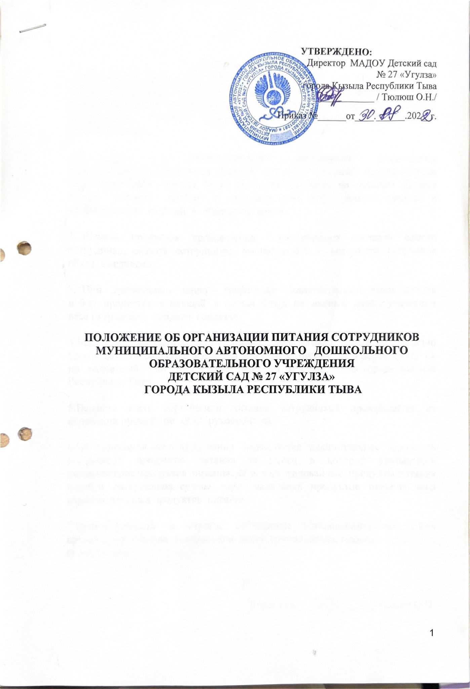

1. Общие положения
Настоящее Положение разработано в соответствии Постановлением Мэрии города Кызыла от 02.02.2012г. за № 131 и определяет порядок организации, учета и списания продуктов использованных на питание сотрудников в МАДОУ Детский сад №27 «Угулза» города Кызыла Республики Тыва.

1.Сотрудники в муниципальном автономном дошкольном образовательном учреждении Детский сад № 27 «Угулза» города Кызыла Республики Тыва имеют право на получение обеда по детским нормам только первого блюда и напитков (чай, кофе, компот, кисель) и хлебобулочных изделий в обеденное время.

2. Выдача продуктов производится с письменного согласия самого сотрудника, обязать сотрудников расписываться в ведомости получения обеда ежедневно.

3. При составлении меню – требования дополнительно выписывается набор продуктов входящий в состав блюд на данный день с указанием веса (в граммах) каждого продукта.

4.Ведущему бухгалтеру вести расчет продуктов, а также ежемесячно удерживать из зарплаты деньги за питание сотрудников и перечислять их на расчетный счет МАДОУ Детский сад № 27 «Угулза» города Кызыла Республики Тыва..

5.Ведение учета организации питания сотрудников производится на основании приказа по ДОУ руководителя.

6.На основании меню-требования составляется накопительная ведомость по расходу продуктов питания за месяц в которой указывается наименование продуктов питания, дата, израсходованные продукты питания детей и сотрудников, суммы израсходованных продуктов питания, цена израсходованных продуктов питания.

7.Ответственность за строгое соблюдение установленного положения организации питания сотрудников несут руководитель, главный бухгалтер, ст.медсестра.

